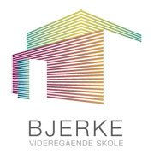
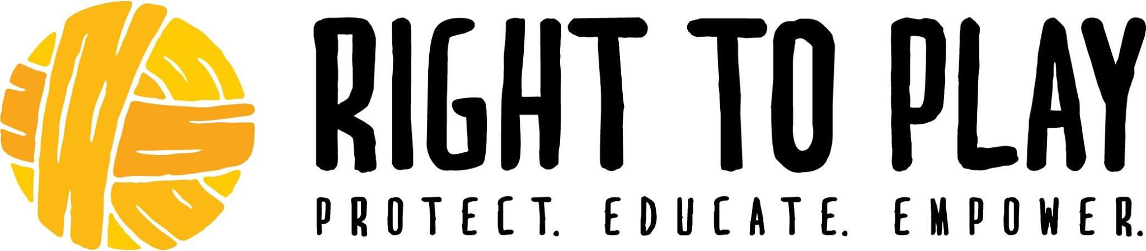

Nå er det vår tur til å kunne hjelpe. Det er snart tid for Bjerkes innsamlingsaksjon! Sammen kan vi utgjøre en kjempestor forskjell i barns hverdag i Libanon.

Innsamlingsaksjon Right To Play jobber for å bedre barns skolehverdag, samtidig som de setter fokus på de ulike positive virkningene bak fysisk helse i flere utviklingsland. Fjerde året på rad deltar Bjerke VGS i et samarbeid med Right to Play Norge, for å fremme utdanning, helse og fredsarbeid. Sjekk ut hjemmesiden til Right to Play (http://www.righttoplay.no)!

Dette skjer:
Onsdag 14. november 2018 starter hele prosjektet med et stort KICK-OFF i amfiet, med et show for å skape et godt engasjement blant elevene!
1. gruppe: kl. 10.30 – 10.55: Vg1 + 2STA, 2STB, 2STC, 2STD, 2STE
2. gruppe: kl. 11.00 – 11.25: Vg3 + 2IDA, 2IDB
Selve innsamlingsdagen er torsdag 15. november 2018. Da skal hele skolen delta på innsamlingen, for å støtte Right to play sitt arbeid i Libanon.

Gjennomføring av Right to play -dagen:
Hver enkelt elev skal delta ved å enten gå rundt med bøsser som blir hentet fra elevrådsrommet (innerst i biblioteket) eller finne seg en jobb i en butikk, selge kaker, underholde på gata, jobbe hjemme, eller ev. noe annet alt etter eget ønske. Det er ikke et alternativt opplegg på skolen, alle elever på Bjerke VGS skal delta på innsamlingsaksjon og bidra med minimum 300kr. Det er mulig å gå to og to på en bøsse, men beløpet dobles. Ved dette vil vi som skole sammen kunne hjelpe flere barn i Libanon ved å gi dem en bedre oppvekst og tryggere fremtid.

Vi som skole har satt et mål i år om kunne samle inn enda mer penger enn det vi har gjort de siste tre årene! Derfor vil vi kåre noen vinnere av årets aksjon, som vil få en vanvittig overraskelse.
- De personene som samler inn mest, får en premie
- Klassen i felleskap som har samlet inn mest får en premie
Gjør ditt beste, for dette vil du ikke gå glipp av!

Tenker du å gå med bøsse? Hent bøsser på elevrådsrommet (innerst i biblioteket) i friminuttene:
- Mandag 12. november: 3.klasse: Kl.1125-1430
- Tirsdag 13.november: 2.klasse: Kl.1125-1200, kl.1425-1515
- Onsdag 14.november: 1. klasse: Kl.1125-1200, kl.1330-1400
Du må også ha med deg et garantibevis fra Right to Play når du skal jobbe/samle inn penger.

Innsamling av bøsser skjer BARE på mandag 19.november fra klokken 11.25-14.30 på elevrådsrommet. Viktig å levere bøsser denne dagen!

Bli med og gjør en forskjell for barns hverdag i Libanon!
Hilsen Right to Play-komiteen 2018

